
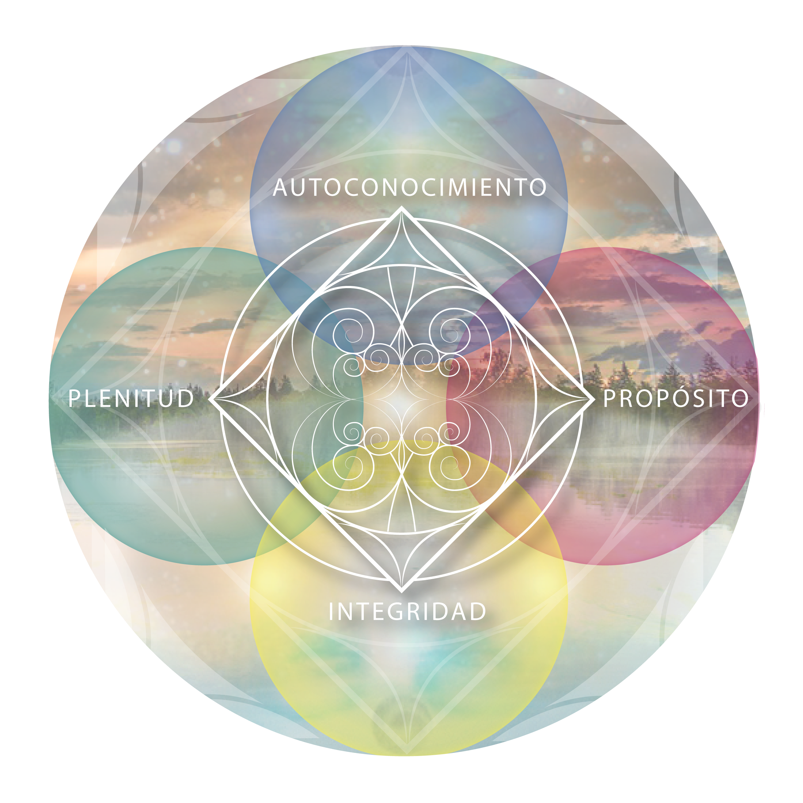

P I L A R I · A U T O C O N O C I M I E N T O

Uso Energético de los Pecados Capitales

Cuando el impulso que juzgas es la energía que necesitas Guía de Trabajo

G U Í A D E T R A B A J O T 5 · S I S T E M A C I E N T Í F I C O D E L A L M A

Espejos y Fractales del Alma · @ efdalma María José Tardón García

La pregunta que abre el camino

¿Y si los pecados capitales no fueran faltas morales que hay que suprimir, sino impulsos energéticos con un potencial transformador que estás desperdiciando?

Nos enseñaron a juzgar la envidia, a reprimir la ira, a avergonzarnos de la lujuria, a castigar la pereza. Nos dijeron que esos impulsos eran defectos, señales de debilidad moral, cosas que había que eliminar para ser "buenas personas". Y lo que nadie nos dijo es que cada uno de esos impulsos lleva dentro una energía que, bien dirigida, puede convertirse en una virtud poderosa.
El SCA propone una reinterpretación radical: los pecados capitales son patrones energéticos, no faltas morales. Son emoción convertida en materia densa. Y la materia densa no se elimina — se transforma. La envidia señala un deseo que no te atreves a reconocer. La ira acumula una energía que necesita movimiento. La pereza esconde una resistencia profunda a la transformación. No se trata de dejar de sentirlos — se trata de aprender a leerlos.

Lo que vas a explorar

Envidia, codicia y avaricia: el deseo que no reconoces

La envidia no es un defecto — es un GPS. Cada vez que envidias algo, estás señalando un deseo propio que no te atreves a nombrar. La pregunta no es "¿por qué envidio?" sino "¿qué quiero realmente y por qué no me lo permito?".
La codicia es el impulso de querer más. Pero más ¿de qué? ¿Y para qué?
¿Para satisfacer una necesidad real o para llenar un vacío que no tiene fondo?

Y la avaricia — que parece su opuesto — es en realidad la misma energía congelada: la administración excesiva de lo que tienes por miedo a perderlo.

¿A quién envidias? ¿Qué tiene esa persona que tú deseas y no te atreves a buscar? ¿Puedes transformar esa envidia en una meta propia? ¿Dónde aparece la codicia en tu vida — y desde dónde surge: desde la abundancia o desde la carencia? ¿Hay algo que retienes con avaricia por miedo a perderlo?

Lujuria y pereza: la luz que se apaga

Lujuria en el SCA no es solo deseo sexual. Es LUZ y LUJO — energía expansiva que ilumina el deseo en su dimensión más amplia. Es lo que se enciende cuando algo te apasiona, cuando algo te convoca desde las tripas. Reprimir esa energía no te hace más puro — te hace más opaco.
Y la pereza no es flojera. Es el pecado más sofisticado porque se disfraza de prudencia, de espera, de "no estoy listo". Su estructura profunda es la procrastinación, la resistencia al cambio, la inercia que prefiere lo conocido aunque duela. La pereza es la fuerza que se opone a la transformación — y por eso es la más peligrosa.

¿Qué te enciende? ¿Qué te apasiona hasta el punto de olvidarte del tiempo? ¿Has reprimido esa energía por vergüenza o por miedo? ¿Dónde aparece la pereza disfrazada de prudencia en tu proceso — ese "todavía no estoy listo" que llevas repitiendo demasiado tiempo?

Soberbia, gula e ira: el poder que no gestionas

La soberbia no es lo mismo que la soberanía. La soberbia es ego inflado. La soberanía es poder interno sobre el ego — es encender el centro del corazón y gobernar desde ahí, no desde la necesidad de tener razón. La diferencia es sutil pero cambia todo.

La gula no es solo comer de más. Es voracidad: de comida, de conocimiento, de logros, de experiencias. Y la herramienta es la discriminación — aprender a tamizar, a preguntarte antes de consumir: ¿esto sintoniza con quien quiero ser?
Y la ira — la más temida — es enojo acumulado que necesita aire. No se trata de explotar ni de reprimir. Se trata de airear: darle movimiento, espacio, salida. Transformar el rencor en recuerdo. Porque donde hubo un viejo rencor, puede nacer un nuevo amor — no romántico, sino comprensivo.

¿Dónde necesitas soberanía en tu vida — no soberbia, sino gobierno interno? ¿Cuál es tu tipo de gula — qué consumes o acumulas sin discriminar? ¿Tienes ira acumulada que nunca aireaste? ¿Hay un rencor que podrías transformar en recuerdo — no para olvidar, sino para soltar?

Conceptos clave

Los pecados como patrones energéticos. No son faltas morales — son emoción convertida en materia densa. La materia densa no se elimina: se transforma cuando se reconoce y se redirige.

POCILGA. Mnemónico de los siete pecados: Pereza, Orgullo, Codicia, Ira, Lujuria, Gula, Avaricia. Cada uno tiene un chakra asociado, una virtud opuesta y un potencial de transformación.

Preguntas de discernimiento. Ante cualquier impulso: ¿Qué quiero realmente? ¿Para qué lo quiero? ¿Desde dónde lo quiero — desde la carencia o desde la expansión? ¿Sintoniza con quien quiero ser?

La envidia como GPS. La próxima vez que sientas envidia, detenete. No la reprimas ni la juzgues. Pregúntate: ¿qué deseo mío está señalando esta envidia? ¿Puedo transformar ese señalamiento en una meta concreta?
¿Qué necesito para empezar a caminar hacia eso?

El tamiz de la gula. Antes de consumir, acumular o buscar más de lo que sea — comida, conocimiento, logros, compras —, pregúntate: ¿esto sintoniza con quien quiero ser? ¿Lo necesito o lo acumulo? ¿Me alimenta o me llena sin nutrir? Practica este tamiz durante una semana y observa qué cambia.

Airear la ira. Si tienes ira acumulada, dale movimiento. No explosión — movimiento. Camina, escribe, golpea un cojín, baila. La ira necesita aire. Y si hay un rencor vigente, comienza el proceso: escribe la historia desde lo
Transformar rencor en recuerdo. No es olvidar. No es perdonar. Es soltar la carga emocional para que lo que fue rencor se convierta en comprensión. Donde hubo un viejo rencor, puede nacer un nuevo amor.

Guía de acciones

El mapa de tus pecados. Durante una semana, observa cuál de los siete pecados aparece con más frecuencia en tu vida cotidiana. No lo juzgues — regístralo. ¿Cuándo aparece? ¿Con quién? ¿Qué necesidad está señalando? Al final de la semana, mira el registro: ¿qué te dice sobre ti?

Vínculo con tu recorrido
que pasó y luego reescríbela desde lo que aprendiste. No para justificar al otro — para liberarte tú.

Esta guía profundiza el territorio de la Guía 06 — Los pecados capitales que nadie quiere reconocer en sí mismo, que introduce la mirada del SCA sobre estos impulsos.
Si la envidia o la codicia te conectaron con tu relación con el dinero, la Guía 03 — El dinero como herida y no como solución explora cómo el dinero refleja heridas que vienen de antes.
Si la pereza como resistencia al cambio te resultó familiar, la Guía 05 — El laberinto que tú mismo construiste te ayudará a ver cómo las pequeñas postergaciones construyen una vida que no elegiste.
Puedes acceder a todas las guías y e-books del Pilar I en: www.efdalma.com/autoconocimiento
Si quieres vivir la experiencia grupal con acompañamiento de Pepa, consulta las próximas fechas del Taller 5: Uso Energético de los Pecados Capitales en @efdalma.

Una pregunta para cerrar

¿Cuál de tus pecados lleva dentro la energía que más necesitas — y qué pasaría si dejaras de juzgarlo y empezaras a usarlo?



Espejos y Fractales del Alma

Sistema Científico del Alma María José Tardón García

www.efdalma.com/autoconocimiento @efdalma
YouTube: Espejos y Fractales del Alma

Guía de Trabajo T5 · Uso Energético de los Pecados Capitales · Pilar I Autoconocimiento
© 2026 Espejos y Fractales del Alma. Todos los derechos reservados.

